# Проектирование системы

## Диаграммы UML

* 1. Диаграмма прецедентов



* 1. Диаграмма классов

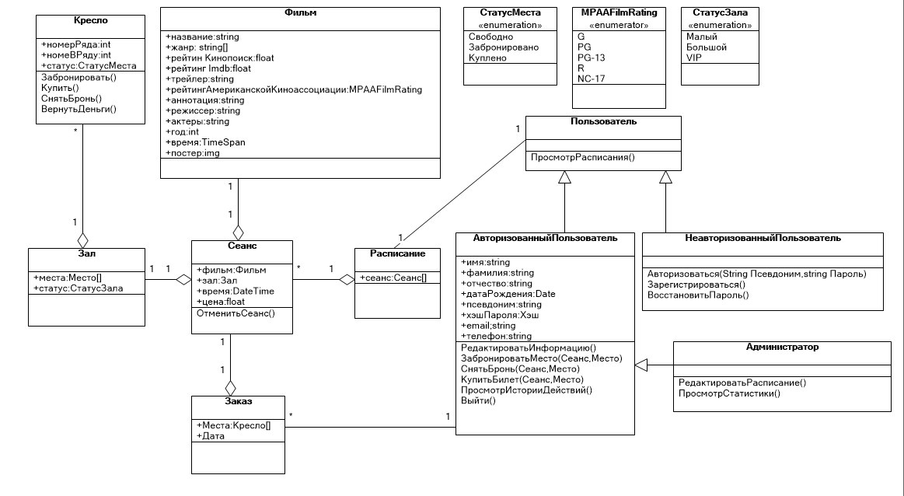

* 1. Диаграмма взаимодействия

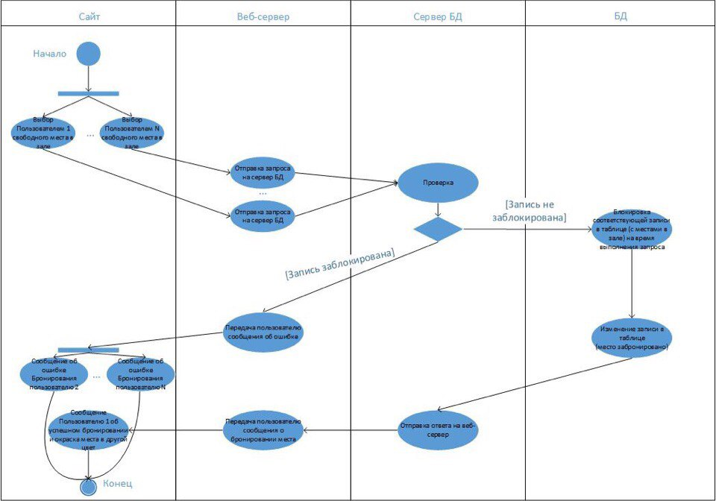

## Прототипы страниц

1. Страница регистрации/авторизации

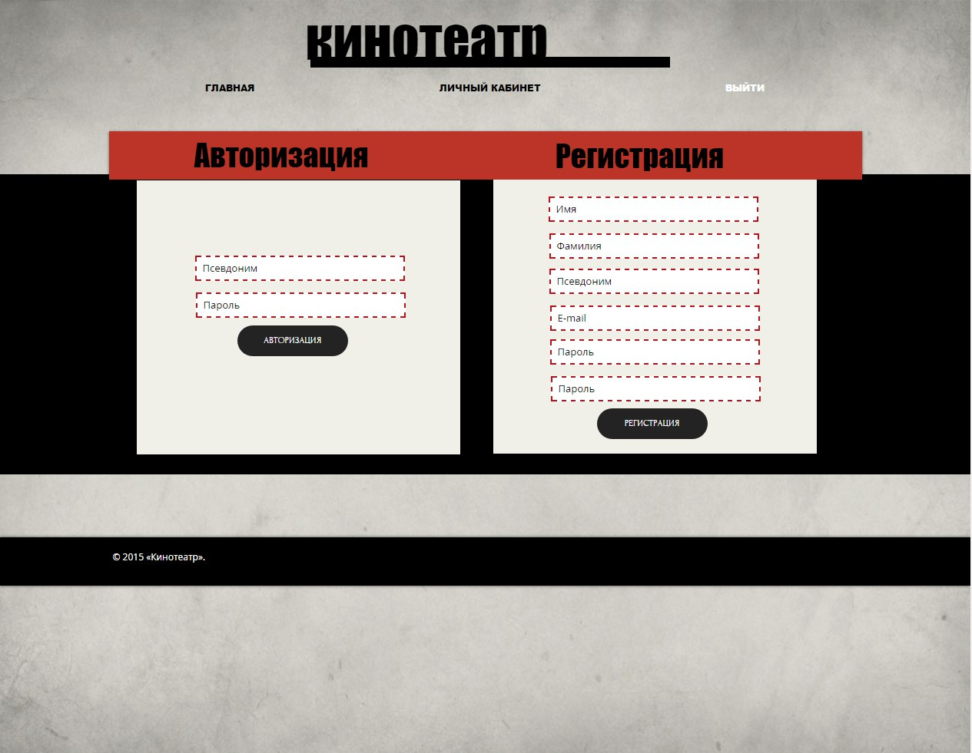

На странице регистрации/авторизации пользователь может авторизоваться, если он ранее был зарегистрирован в системе, или зарегистрироваться для последующего использования сервиса и бронирования фильмов. Кроме основных данных пользователь вводит данные в вопросно-ответную форму для последующего изменения пароля, если это потребуется.

После нажатия кнопки «Регистрация» пользователь переходит на главную страницу, либо на страницу бронирования, если процесс бронирования был прерван.

После нажатия кнопки «Авторизация» пользователь переходит в личный кабинет, либо на страницу бронирования, если процесс бронирования был прерван.

Кнопки «Войти» и «Личный кабинет» не отображаются одновременно.

Как только пользователь успешно прошел авторизацию, кнопка «Войти» заменяется на кнопку «Личный кабинет» и появляется кнопка «Выйти», нажатие на которую скрывает кнопку «Личный кабинет» и делает видимой кнопку «Войти».

Если пользователь забыл пароль, то он может нажать на кнопку «Восстановить пароль», что переводит его на страницу восстановления пароля.

1. Личный кабинет

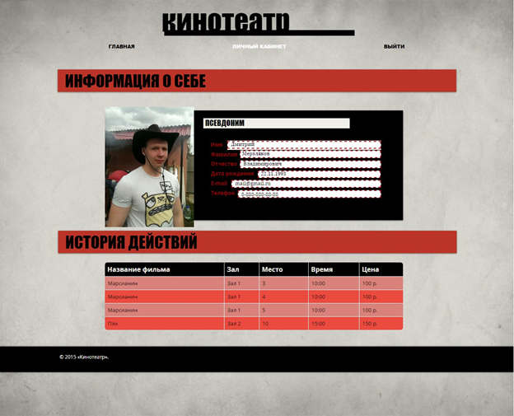

В личном кабинете пользователь может просматривать информацию о ранее сделанных заказах и личную информацию. При изменении личных данных появляется кнопка «Сохранить», после нажатия на которую все сделанные изменения сохраняются.

Также в личном кабинете должна быть кнопка выйти, тогда вместо в кнопки личный кабинет в навигации отображается кнопка войти, которая ведет на страницу регистрации/авторизации.

Кнопка «Личный кабинет» доступна при нахождении на любой странице приложения.

1. Главная страница со списком фильмов

На главной странице пользователь может просматривать список фильмов и сеансов. При нажатии на фильм он попадает на страницу информации о фильме, при нажатии на сеанс он переходит на страницу бронирования.

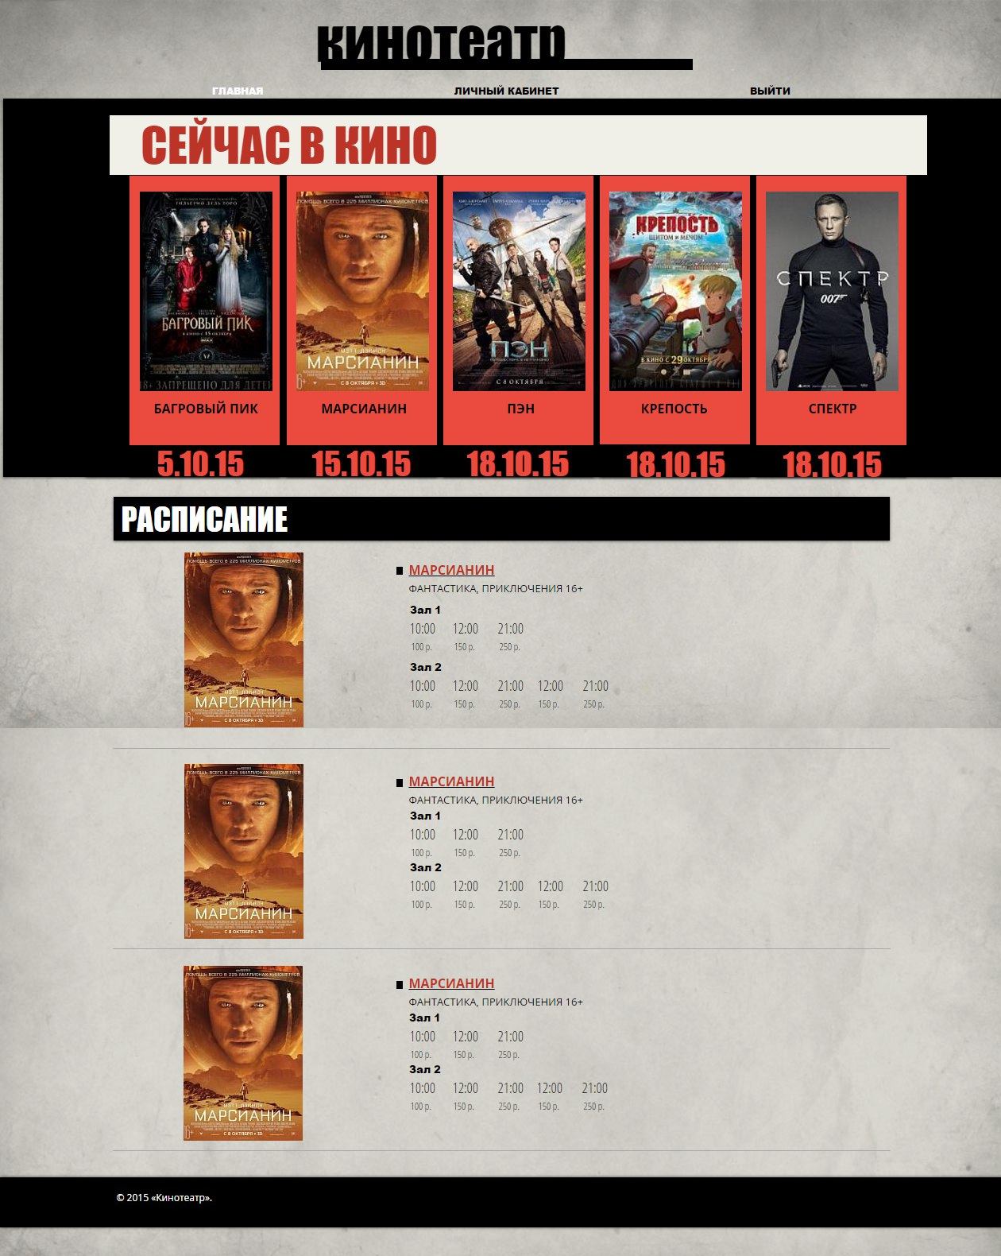

1. Страница информации о фильме

На данной странице пользователь может просматривать информацию о фильме, а при нажатии на сеанс бронировать место в зале.

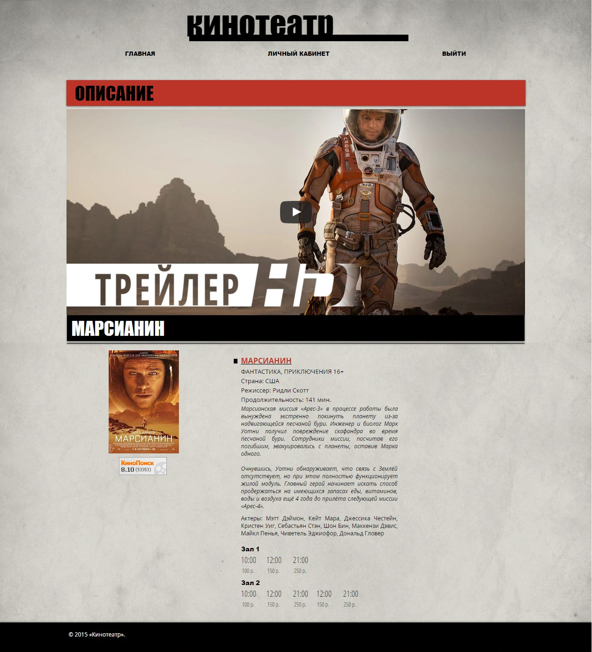

1. Страница бронирования

Пользователь отмечает места для бронирования, при этом автоматически рассчитывается сумма заказа и выводится информация о бронировании. Бронирование осуществляется после нажатия на кнопку бронировать. Выводится небольшая форма о результате бронирования и информации о нем.

Если неавторизованный пользователь переходит на страницу бронирования через страницу регистрации/авторизации, в случае если она успешно завершилась.

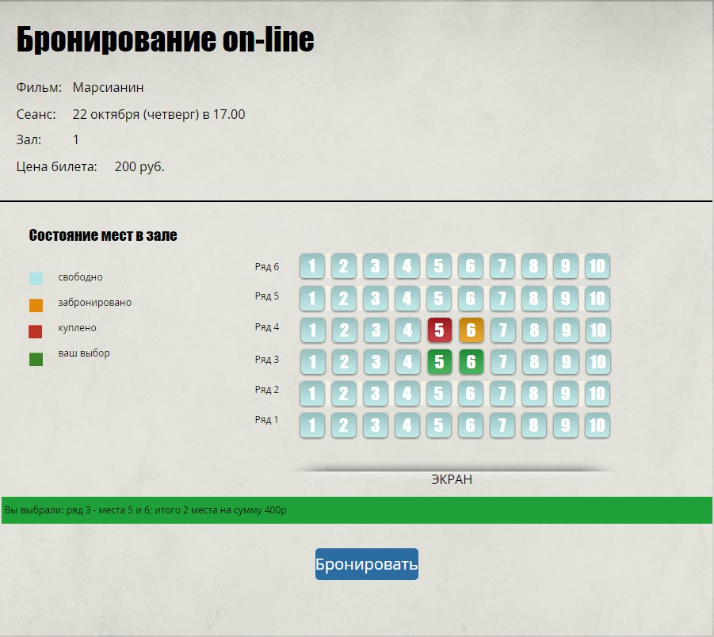

1. Восстановление пароля

Пользователь вводит ответ на вопрос, которые указывались при регистрации, если все верно, то он должен ввести новый пароль. Если процесс прошел успешно, ему выводится об этом сообщение.